№16-
травень 2016 року
Голові Комітету Верховної Ради України з питань податкової та митної політики
Н.П. Южаніній

Щодо проекту Закону України №4615
«Про внесення змін до Митного кодексу України
(щодо виконання Угоди про асоціацію між Україною та ЄС)»

Шановна Ніно Петрівно!

Від імені Ради директорів Американської торгівельної палати в Україні (надалі – Палата) та компаній-членів засвідчуємо Вам свою глибоку повагу та звертаємось із пропозиціями до проекту Закону України №4615 «Про внесення змін до Митного кодексу України (щодо виконання Угоди про асоціацію між Україною та ЄС)» (надалі – «законопроект №4615») для врегулювання проблемної ситуації з неконтрольованим ввезенням товарів на територію України, зокрема дитячих підгузків (додаються).
Законопроектом №4615 передбачені кроки, направлені на боротьбу з існуючими схемами псевдо-легального ввезення товарів громадянами. Але, на наш погляд, запропонованих механізмів недостатньо для швидкого врегулювання ситуації з неконтрольованим ввезенням дитячих підгузків, адже вартісні критерії є ненадійним показником, який значною мірою базується на суб’єктивних оцінках. А тому, на нашу думку, запропоновані зміни все ще залишать можливість для ввезення достатньо великих партій підгузків без митного контролю.
Так, останнім часом українські підприємства найбільших міжнародних компаній-глобальних учасників ринку підгузків відчули суттєве скорочення ринку, спричинене не лише поточною економічною ситуацією в нашій державі, а й катастрофічним зростанням неконтрольованого ввезення відповідних товарів. Зокрема, товари масово ввозяться у де-факто комерційних цілях без проведення митного контролю за рахунок зловживання нормами Митного кодексу України щодо безмитного ввезення товарів громадянами для особистих потреб та недостатнього контролю з боку митниці. До таких товарів відносяться підгузки бренду «Да-Да» («DA-DA») та інших брендів, які офіційно в Україні не представлені, а факти їх ввезення на митну територію у комерційних цілях не зафіксовані.
Такі товари реалізуються поза офіційними каналами збуту, оскільки не відповідають вимогам українського законодавства, серед іншого, в частині маркування і не можуть легально пропонуватися до продажу.
Зважаючи на обсяги «тіньового» ринку неконтрольованих підгузків, який має тенденцію до зростання, зазначена ситуація вже стала реальною загрозою як для ринку підгузків, так і загалом для економічної безпеки держави. Обсяги «тіньового» ринку підгузків є фактично втраченими обсягами торгівлі для учасників ринку підгузків в Україні, а відтак і втратами державного бюджету.
Виходячи з результатів дослідження ринку підгузків, проведеного компанією Nielsen, станом на листопад-грудень 2015 року частка неконтрольованих підгузків на ринку склала 10%. Для прикладу, у 2014 році частка «сірого» ринку дитячих підгузків склала близько 1%. Тобто, щомісячно «сірий» ринок дитячих підгузків збільшується у геометричній прогресії, що неодмінно позначається на надходженнях державного бюджету.
Так, за консервативними оцінками загалом протягом 2015 року державний бюджет втратив 32,7 млн. грн. лише митних платежів від неконтрольованого ввезення дитячих підгузків (діаграма 1).

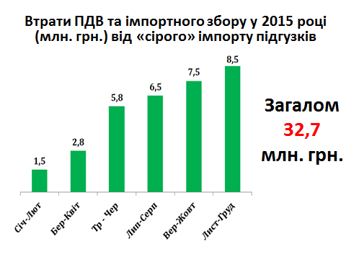

Діаграма 1 Джерело: побудовано виходячи з відомостей компанії «Nielsen»

На фоні збільшення «сірої» частки ринку підгузків зменшується офіційний імпорт. Для прикладу, дитячі підгузки Pampers протягом 2015 року втратили 8-9% ринку (діаграма 2).

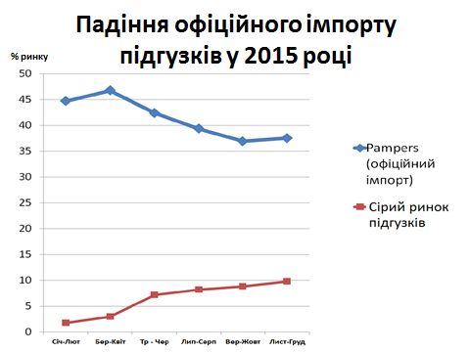

Діаграма 2 Джерело: побудовано виходячи з відомостей компанії «Nielsen»

Окрім загроз комерційного та фіскального характеру, ситуація з неконтрольованим ввезенням підгузків створює реальну загрозу для споживачів, яка збільшується по мірі зростання обсягу ринку таких підгузків. Зокрема, при ввезенні цих товарів на територію України не здійснюється жодного контролю, навіть базового контролю джерела походження (виробника), не кажучи вже про санітарно-епідеміологічний контроль, який є обов’язковим для підгузків при їх ввезенні на митну територію України.
Таким чином, неконтрольоване ввезення підгузків і їх подальша реалізація призводять до прямих втрат державного бюджету, збільшують обсяг тіньової економіки та наражають на небезпеку дітей, які є безпосередніми споживачами такої продукції.
Схожі проблеми із неконтрольованим ввезенням також спостерігаються на ринку побутової і комп’ютерної техніки, автозапчастин тощо. А тому наявність подібних схем псевдо-законного ввезення товарів без сплати митних платежів потребує негайного законодавчого врегулювання.
Для ефективної боротьби з існуючими схемами неконтрольованого ввезення товарів, на наш погляд, необхідним є спеціальне рішення, направлене на унеможливлення псевдо-легального ввезення громадянами великих партій підгузків та інших товарів широкого вжитку у нібито особистих цілях.
У зв’язку з цим, експертами Палати розроблені пропозиції до законопроекту №4615, спрямовані на створення нормативних механізмів, які дозволять обмежити неконтрольоване ввезення дитячих підгузків та інших товарів широкого вжитку громадянами начебто для особистих потреб, а де-факто – для комерційної реалізації. Такий механізм дозволить забезпечити належні надходження до державного бюджету за рахунок виведення з тіні в контрольовану площину частку ринку, яку займають неконтрольовані поставки товарів.
Пропозиції експертів Палати полягають у наступному:
- Обмежити кількість дитячих підгузків, які можуть бути ввезені в Україну для особистих потреб.

- Обмежити безмитне ввезення дитячих підгузків та інших товарів широкого вжитку (ноутбуки, мобільні телефони, телевізори, холодильники, пральні машини, автомобільні шини) у кількостях передбачених для особистих потреб. При цьому, розширивши перелік та кількість товарів, які можуть бути ввезеними для особистих потреб.

- Заборонити ввезення громадянами дитячих підгузків у кількості, що перевищує обсяг, який може бути ввезений для особистих потреб.

Просимо розглянути ці пропозиції та врахувати їх під час опрацювання законопроекту №4615 Комітетом Верховної Ради України з питань податкової та митної політики.
У разі виникнення додаткових запитань з приводу положень листа, будь ласка, звертайтесь до Олександра Прохоровича, менеджера з питань стратегічного розвитку Палати (оподаткування та митна політика), за телефоном 490-5800 або електронною поштою (oprokhorovych@chamber.ua).

Додаток: на __ арк. у 1 прим.

З глибокою повагою та найкращими побажаннями,

Президент Андрій Гундер

